Confirmation de l’organisation de la Conférence
Calendrier définitif
Lundi 26 novembre 2012
09h30 – 12h00 Caucus des femmes (EN-FR) – Salle 3
09.30 – 12h00 Caucus enseignement supérieur (EN) – Salle 6
14h00 – 15h40 Conférence du CSEE (EN-FR-DE-ESP-RU-HU) – Salle 5
15h40 – 16h10 Pause café – Espace 8
16h10 – 18h00 Conférence du CSEE (EN-FR-DE-ESP-RU-HU) – Salle 5

Mardi 27 novembre 2012
09h00 –11h00 Conférence du CSEE (EN-FR-DE-ESP-RU-HU) – Salle 5
11h00 – 11h15 Pause café – Espace 8
11h15 – 12h30 Conférence du CSEE (EN-FR-DE-ESP-RU-HU) – Salle 5
12h30 – 14h30 Déjeuner – Espace 9
14h30 – 16h00 Conférence du CSEE (EN-FR-DE-ESP-RU-HU) – Salle 5
16h00 – 16h15 Pause café – Espace 8
16h15 – 17h30 Conférence du CSEE (EN-FR-DE-ESP-RU-HU) – Salle 5

Mercredi 28 novembre 2012
09h00 – 10h30 Conférence (EN-FR-DE-ESP-RU-HU) – Salle 5
10h30 – 10h45 Pause café – Espace 8
10h45 – 12h30 Conférence (EN-FR-DE-ESP-RU-HU) – Salle 5
12h30 – 13h00 Comité (EN-FR-DE-ESP-RU-HU) – Salle 5
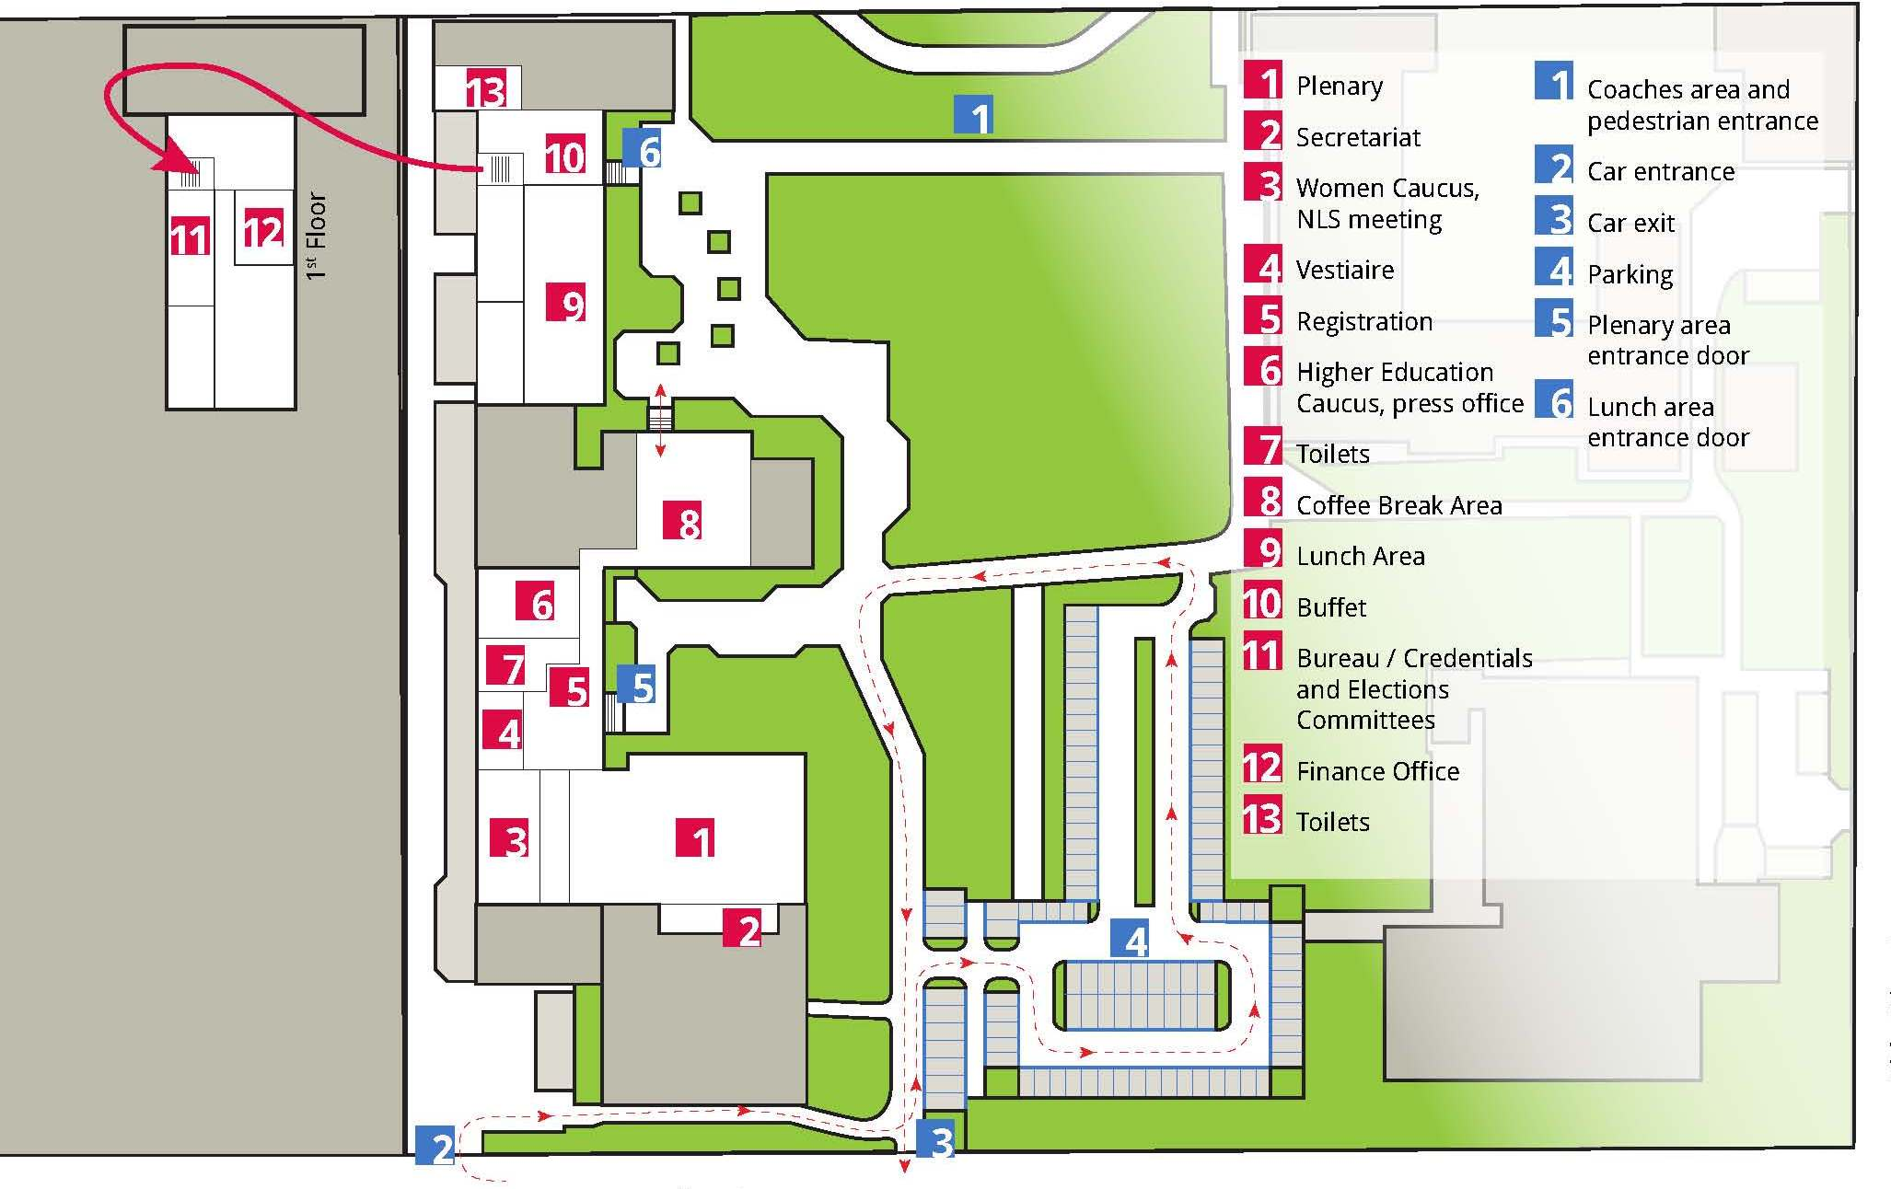
13h00 - … Déjeuner – Espace 9
Procédures
Résolutions
Les résolutions urgentes doivent parvenir au secrétariat avant l’ouverture de la Conférence. Elles peuvent être envoyées à la messagerie de la Conférence (ETUCEconference@csee-etuce.org)
Les amendements proposés en anglais avant le 19 novembre seront présentés dans un tableau qui sera disponible sur le site web de la Conférence en anglais uniquement (http://pages.ei-ie.org/etuce-conference/index.php/en/ ) et en version papier dans l’espace d’enregistrement du lieu de la Conférence.
Les résolutions adoptées (texte consolidé) seront publiées sur le site web en anglais. Les autres versions linguistiques des résolutions amendées lors de la Conférence seront finalisées à l’issue de celle-ci.
Élections
Le résultat des élections sera publié sur le site web et affiché dans l’espace d’enregistrement.
Candidatures pour les sièges pays
Le délai pour la présentation des candidatures aux sièges nationaux sera annoncé durant la plénière dès la validation de l’élection des vice-présidents. La version électronique du formulaire de candidature est disponible sur le site web. Des versions papier du formulaire seront disponibles durant la plénière au bureau des greffiers. Les formulaires complétés sur place doivent être remis aux greffiers. La liste des candidatures reçues sera régulièrement mise à jour et affichée dans l’espace d’enregistrement.
Matériel pour la Conférence
Lors de leur enregistrement, tous les participants recevront un sac contenant :
- le rapport d’activités,
- un dossier contenant tous les autres documents,
- une clé USB contenant tous les documents dans les cinq versions linguistiques, à l’exception des résolutions,
- une carte de vote (exclusivement pour les délégués),
- la dernière édition de la Lettre d’information du CSEE.
Autre matériel disponible dans l’espace enregistrement :
- aperçu des amendements aux résolutions (en anglais uniquement),
- liste des participants enregistrés,
- liste des pouvoirs approuvée par la commission de vérification des pouvoirs (à partir de 13h00),
- version imprimée du présent document.
Nous attirons votre attention sur le fait que le secrétariat s’est basé sur les préférences exprimées par les participants lors de l’inscription pour déterminer la répartition linguistiques des dossiers imprimés. Si vous préférez une autre langue que celle indiquée dans votre profile, vous pourrez échanger cette version initialement choisie contre aune autre version linguistique vers la fin du processus d’inscription sur place, et ce sous réserve de la disponibilité de la langue souhaitée.
Détails pratiques
Transferts
Les participants seront pris en charge et ramenés à l’aéroport à l’arrivée et au départ. Lors de l’arrivée à l’aéroport de Budapest http://www.bud.hu/english, un chauffeur vous attendra pour vous amener à votre hôtel. Veuillez rechercher le panneau suivant, sur lequel les logos de l’IE et du CSEE ainsi que votre nom seront insérés.
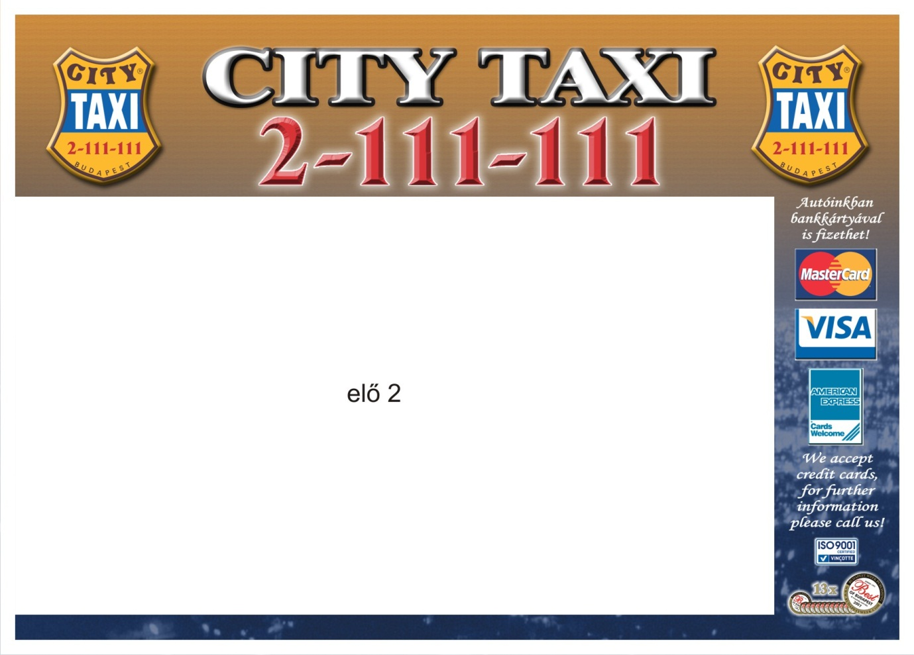
En ce qui concerne votre départ de Budapest, un tableau des départs en taxi, basé sur les informations reçues, sera affiché dans l’espace d’enregistrement. Des transferts peuvent être organisés au départ du lieu de la Conférence ou de votre hôtel. Veuillez vérifier la liste établie et vous assurer que les informations sont correctes. Veuillez informer le membre du personnel chargé des transports (Victor Belaud) de tout changement.

Transferts entre le lieu de la Conférence et les hôtels
Les délégués bénéficiant d’une aide recevront des billets pour les transports publics lors de leur enregistrement dans leurs hôtels respectifs. Des billets supplémentaires sont disponibles au bureau « Finance ». Des descriptions des itinéraires sont fournies dans les informations pratiques disponibles sur le site web.
Interprétation durant les réunions
Comment obtenir le casque d’écoute ?
- Lors des séances plénières de la Conférence, une interprétation simultanée en anglais, français, espagnol, allemand, russe et hongrois sera disponible. Durant le Caucus des femmes, une interprétation est prévue en anglais et en français. Chaque participant aura besoin d’un « casque d’écoute » pour entendre les services d’interprétation.

- Chaque casque d’écoute se compose d’écouteurs et d’un récepteur. Les récepteurs doivent être rechargés pendant la nuit. Les casques d’écoute doivent donc être récupérés et rendus tous les jours.

- Les casques d’écoute sont un matériel onéreux, dont le coût moyen est d’environ 175 EUR. Ils ne sont pas utilisables à d’autres fins. Si des unités ne sont pas rendues, le CSEE sera tenu pour responsable. Dans ces conditions, des dispositions ont été prises pour identifier le participant auquel un casque d’écoute est remis. Le participant sera tenu pour responsable si son casque d’écoute n’est pas récupéré.

- Dans le porte-badge que recevra chaque participant lors de son enregistrement, il y aura deux badges d’identification. Le premier sert à identifier le participant et son statut de délégué, d’observateur ou d’invité et lui permet d’accéder aux sessions de la Conférence. Le second badge est destiné à être échangé tous les jours contre un casque d’écoute pour l’interprétation. Ce badge est clairement identifié par un dessin d’écouteurs. Lorsqu’il remet ce badge, le participant reçoit le casque d’écoute. Celui-ci relève de la responsabilité personnelle du participant. Le badge sera placé dans le casier de rangement du récepteur du casque qui est remis au participant et devra être récupéré à la fin de la journée, lorsque le casque est remis pour être chargé pendant la nuit. Chaque récepteur est clairement identifié par un numéro unique, qui figure également sur son casier de rangement.

Où obtenir le casque d’écoute ?
- Avant l’ouverture du Caucus des femmes et de la Conférence, chaque jour, les casques d’écoute pourront être échangés contre le second badge à l’entrée de la plénière. Le premier jour, ils peuvent être emmenés du Caucus à la plénière. Chaque récepteur doit être remis chaque jour dans le même casier de rangement que celui où il a été pris à la fin des sessions de la Conférence. Le second badge doit être récupéré afin d’obtenir un nouveau récepteur le jour suivant. Des membres du personnel seront présents pour aider les participants.

- Si un casque d’écoute ne fonctionne pas ou tombe en panne durant la journée, il doit être remis dans le casier de rangement d’où il provient et il sera remplacé par un nouveau. Le badge d’identification sera transféré dans le nouvel espace de rangement.

Votre responsabilité personnelle
- Les casques ne peuvent pas être transférés à d’autres participants. Le badge d’identification dans le casier de rangement servira à identifier la personne qui a reçu le casque et cette personne sera responsable si le casque n’est pas récupéré.

ATTENTION : VEUILLEZ ARRIVER TÔT POUR OBTENIR VOTRE CASQUE AFIN D’ÉVITER LES FILES D’ATTENTE.
Dîner festif
Les billets des participants qui se sont inscrits au dîner seront disponibles au bureau « Finance ». Un nombre limité de billets sera disponible pour les réservations de dernière minute. L’adresse de l’endroit est mentionnée sur les billets. Des bus viendront chercher les participants à l’entrée des quatre hôtels de la conférence réservés par le secrétariat (Lions Garden Hotel, Novotel, Ibis Hotel et Benczur Hotel) entre 19 heures et 19 h 25. Les participants séjournant dans d’autres hôtels devront se rendre dans le plus proche de ces quatre hôtels pour prendre le bus. Des membres du personnel récupéreront les billets à l’arrivée au restaurant. Veuillez vous assurer que vous avez votre billet sur vous. Le dîner débutera à 19 h 30.
Des bus partiront toutes les demi-heures entre 22 h 30 et minuit (dernier départ) pour ramener les invités aux quatre hôtels.
Qui peut vous aider ?
Dans l’espace d’enregistrement du lieu de la Conférence, vous trouverez une affiche avec une photo et le nom des membres du personnel présents sur place, une indication des langues qu’ils parlent et les domaines dans lesquels ils peuvent vous aider. Tout le personnel se tient à votre disposition pour vous apporter toute l’assistance dont vous auriez besoin durant la Conférence et s’assurer que votre séjour se déroule au mieux.
Vidéo
Des photos et des vidéos seront réalisées lors de la Conférence du CSEE et utilisées sur Internet, dans des publications ou d’autres médias. Si un participant à la Conférence ne souhaite pas apparaître sur des photos ou dans des vidéos durant la Conférence, il doit en informer le secrétariat du CSEE par écrit avant le début de la Conférence. À défaut, le CSEE partira du principe que tous les participants ont accepté d’être filmés et photographiés et d’apparaître sur Internet, dans des publications ou dans d’autres médias.
Publications
Afin de limiter les coûts de transport, un nombre restreint de publications sera présenté pour consultation. Vous trouverez des exemplaires à consulter au bureau de Presse ainsi qu’une affiche présentant toutes les publications de l’IE et du CSEE pour la période 2010-2012. Des formulaires de commande de publication seront disponibles. Ces commandes seront traitées après la conférence.

